重庆市奥林匹克体育中心
设备保障部2019年体育场看台座椅采购项目
询价招标公告

一、采购单位名称：
重庆市奥林匹克体育中心
二、采购项目名称：
设备保障部2019年体育场看台座椅采购项目
三、采购项目内容：
（一）采购清单详见附件。
备注：本项目招标限价人民币为29760元（该限价为包干价）。
四、投标人资格条件：
合格投标人应首先符合政府采购法第二十二条规定的基本资格条件，并符合根据采购单位要求设置的特定资格条件：
（一）基本资格条件：
1.具有独立承担民事责任的能力；
2.具有良好的商业信誉和健全的财务会计制度；
3.具有履行合同所必需的设备和专业技术能力；
4.有依法缴纳税收和社会保障资金的良好记录；
5.参加政府采购活动前三年内，在经营活动中没有重大违法记录，被责令停业或投标资格被取消或财产被管理、冻结的状态。
（二）特定资格条件
投标供应商经营范围中具有体育场馆座椅、体育器材批发或零售相关行业。
五、投标人需报送资料内容（每页须盖鲜章，并密封）：
（一）资格部分
1、供应商法人营业执照（副本）或事业单位法人证书（副本）或个体工商户营业执照或有效的自然人身份证明、组织机构代码证复印件。
2、供应商法定代表人身份证明和法定代表人授权代表委托书。不具有独立法人的分公司、办事处等分支机构不能参加谈判。
3、提供上一年度账务状况报告表（资产负债表）复印件，本年度新成立的公司提供提交响应文件截止时间前一个月的财务状况报告表（资产负债表）复印件。
4、供应商应提供具有履行合同所必需的专业技术能力的书面声明。
5、税务登记证（副本）复印件和社会保险缴纳证明材料。
6、供应商应提供参加政府采购活动前三年内，在经营活动中没有重大违法记录的书面声明。
（二）经济部分
1、投标报价：所报单价为不能更改的闭口价，包含项目所有实施费用及一切税费。
2、注意事项：所报单价为不能更改的闭口价。报价文件中的大写金额和小写金额不一致的，以大写金额为准；总价金额与单价汇总金额不一致的，以单价金额计算结果为准。
六、项目服务周期：
自合同签订之日起十个工作日内，完成所有物品的采购，入库验收后交由相关部门妥善保管和使用。
七、付款方式：
自合同签定之日起全部供货完成并经采购方签字验收合格之日起20个工作日内支付合同总金额的95%。剩余5%留作质保金，质保期一年满后无息退还（质保期自验收合格之日起算）。
八、报送资料截止时间及地点：
2019年2月22日上午09：00-10：00截止（北京时间），重庆市奥林匹克体育中心十八号门贵宾厅圆桌会议室。
九、开标时间及地点：
时间：2019年2月22日上午10：00（北京时间）
地点：重庆市奥林匹克体育中心十八号门贵宾厅圆桌会议室
十、成交原则：
本次采购方式为询价采购（满足所有采购要求的最低价中标），如果有投标人的报价相同，则比较投标人资质、规模、所报的其它优惠服务承诺，择优确定成交供应商。
十一、招标文件公告期限：
自询价招标公告发布之日（2019年2月18日）起三个工作日。
十二、项目监督：
市体育局系统基建维修和政府采购项目业务公开监督电话：023-61665134
市体育局系统基建维修和政府采购项目纪检监督电话：023-61665193
市体育局系统基建维修和政府采购项目业务监督邮箱：cqtyjjcc@163.com
市体育局系统基建维修和政府采购项目纪检监督邮箱：cqtyjjw@163.com

十三、联系人：唐老师 联系电话：023-68968835

重庆市奥林匹克体育中心
2019年2月18日

附件：
物品采购清单
项目 | 产品名称/型号 | 产品图片 | 产品规格描述 | 数量（套）
体育馆座椅 | 中空吹塑椅  BLM-2700  (蓝色） | 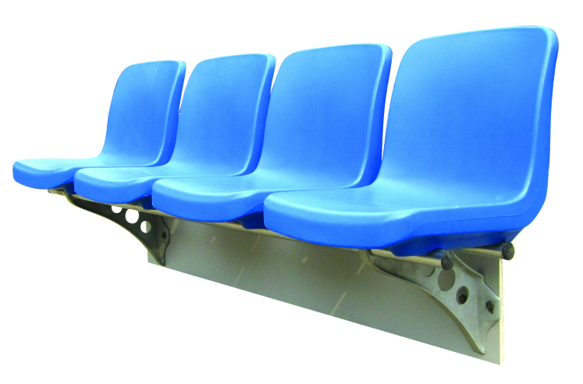 | 420*475*430mm  室外体育馆塑料座椅，高密度聚乙烯材质，防腐蚀、防紫外线，全原生料生产，不掺杂回收料。 | 20
体育馆座椅 | 中空吹塑椅  BLM-1800  (桔色） | 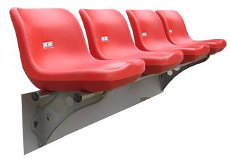 | 400*450*315mm  室外体育馆塑料座椅，高密度聚乙烯材质，防腐蚀、防紫外线，全原生料生产，不掺杂回收料。 | 15
体育馆座椅 | 中空吹塑椅  BLM-1800  （蓝色） |  | 400*450*315mm  室外体育馆塑料座椅，高密度聚乙烯材质，防腐蚀、防紫外线，全原生料生产，不掺杂回收料。 | 165
支脚 | 铝合金脚架 | 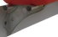 | 800吨压机制作压铸铝合金站脚，悬挂式安装，优质五金配件 | 4
备注：以上价格含税费，含运输及安装。

